Получение соляной кислоты (практическая работа)
Соляная кислота HCl получается при растворении газа хлороводорода воде.
Хлороводород можно получить действием концентрированной серной кислоты на поваренную соль.
NaCl + H₂SO₄ = HCl ↑ + Na₂HSO₄
Направим поток хлороводорода в пробирку с водой. Этот газ легко растворяется в воде: до 450 объемов хлороводорода — в одном объеме воды. В пробирке образуется соляная кислота – раствор хлороводорода в воде.
Химические свойства соляной кислоты:
1) Изменение окраски индикатора (лакмус - красный)
2) Взаимодействует с металлами (если металл находится в ряду, составленном Н.Н.Бекетовым, до водорода, то выделяется водород и образуется соль.
Исключение HNO3 (выделяются другие газы)
Mg + 2HCl → MgCl2 + H2
2Al + 6HCl → 2AlCl3 + 3H2
Cu + HCl →
3) Взаимодействует с основными и амфотерными оксидами:
MgO + 2HCl → MgCl2 + H2O
ZnO + 2 HCl→ ZnCl2 + H2O
4) Взаимодействует с основаниями:
HCl + KOH → KCl + H2O
3HCl + Al(OH)3 → AlCl3 + 3H2O
5) Взаимодействует с солями (в соответствии с рядом кислот, каждая предыдущая кислота может вытеснить из соли последующую), образуется другая кислота и другая соль.
CaCO3 + 2HCl → CaCl2 + H2O + CO2↑
6) Взаимодействует с окислителями (MnO2, KMO4, KClO3)
6HCl + KClO3 = KCl + 3H2O + 3Cl2↑
7)Взаимодействует с нитратом серебра, выпадает осадок белого цвета, который не растворяется ни в воде, ни в кислотах.
HCl + AgNO3 → AgCl↓ + HNO3
Нитрат серебра является реактивом на соляную кислоту и её соли т.е. используется в качестве качественной реакции, для распознавания хлорид-ионов.
Химические свойства соляной кислоты (практическая работа)

Соляная кислота это раствор хлороводорода в воде. Чтобы получить кислоту, получим хлороводород взаимодействием растворов поваренной соли и серной кислоты.
NaCl + H₂SO₄ = HCl + Na₂HSO₄.

Растворим хлороводород в воде, получится кислота. Соляная кислота – сильная кислота с типичными для кислот свойствами. Соляная кислота взаимодействует с основаниями с образованием солей и воды. В стакане со щелочью при добавлении соляной кислоты происходит реакция нейтрализации - цвет индикатора изменяется, указывая на появление нейтральной среды.
HCl + NaOH = NaCl+ H₂O

Проведем качественную реакцию на хлорид-ион – реакцию с нитратом серебра.
Образуется нерастворимая соль – хлорид серебра.
HCl + AgNO₃ = AgCl ↓ + HNO₃

Соляная кислота взаимодействует с активными металлами: Когда цинк попадает в раствор соляной кислоты – начинается бурное выделение водорода.
2HCl + Zn = ZnCl₂ + H₂ ↑
Цинк восстанавливает водород из кислот, в ряду напряжений он расположен левее водорода.
Li, К, Ca, Na, Mg, Al, Mn, Zn, Fe, Co, Ni, Sn,
Pb, H₂, Cu, Hg, Ag, Au
Медь не реагирует с кислотой: в ряду напряжений медь - правее водорода. Активный цинк реагирует с кислотой, неактивная медь – не реагирует с соляной кислотой.

Мы убедились в том, что соляная кислота реагирует с металлами, основаниями, солями.

Оборудование: спиртовка, шпатель, пробирка, штатив для пробирок, пробирка с газоотводной трубкой, штатив, химические стаканы, воронка.

Техника безопасности. Следует соблюдать правила работы с растворами кислот и щелочей. Избегать попадания кислот, щелочей, нитрата серебра на кожу и слизистые оболочки.

Постановка опыта – Елена Махиненко, текст – к.п.н. Павел Беспалов.

Практическая работа № 3. «Получение соляной кислоты и изучение её свойств
(стр.59-60)

Цель работы: Получить соляную кислоту. Изучить ее свойства, научиться отличать соляную кислоту и ее соли от других кислот и солей.

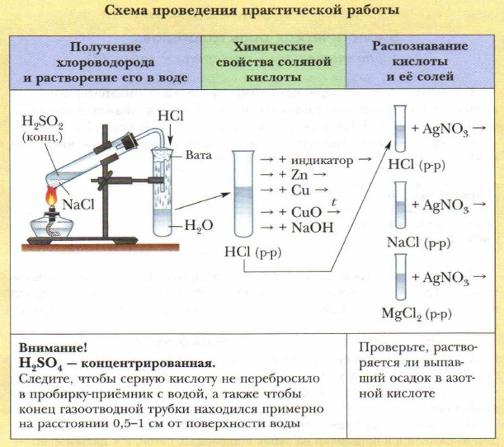
Выполните отчет по работе
(Результаты исследования занести в таблицу)
Название опыта | Наблюдения | Уравнение реакции  (молекулярное, сокращенное ионное) | Вывод
1. Получение соляной кислоты | Выделение газа и растворение его в воде. От поверхности воды вниз опускаются струйки тяжелой жидкости | t  NaCl + H₂SO₄ = | В лаборатории соляную кислоту можно получить при взаимодействии _______ и ________.
2. Химические свойства соляной кислоты  1). Отношение кислоты к индикатору | Лакмус __________ |  | При диссоциации соляной кислоты образуется ион _______(катион) и хлорид ион (________).
2). Взаимодействие с цинком, медью | Растворение металла и выделение газа | zn + HCl =  Cu+ HCl = | Активные металлы вытесняют _______ из раствора соляной кислоты.  Вывод:
3). Взаимодействие с оксидом меди (II) | Растворение оксида меди (II) и образование раствора _____ цвета. | CuO + HCl = | Основный оксид и кислота при взаимодействии образуют ________ и воду.
4). Взаимодействие с гидроксидом меди (II) | Растворение осадка и образование голубого раствора | Cu(OH)₂ + HCl = | При взаимодействии кислоты с основаниями образуется растворимая ________ и вода.
5). Взаимодействие с карбонатом кальция (мел) | Выделение газа | CaCO₃ + HCl = | При взаимодействии соли и кислоты в одном сосуде – происходит обмен ионами. Реакция между солью и кислотой происходит тогда, когда может образоваться осадок или выделиться газ.
3. Распознавание соляной кислоты и ее солей | Выпадает __________ осадок | HCl + AgNO₃ =  NaCl + AgNO₃ = | Реактивом на хлорид ион является раствор ____________ .

Вывод:

